https://www.francebleu.fr/emissions/il-etait-une-fois-des-lorrains/sandra-laval-du-vignoble-a-la-table-avec-la-passion-des-bons-produits-a-toul-8087478

Émission Il était une fois des Lorrains

Sandra Laval, du vignoble à la table, avec la passion des bons produits à Toul
Écouter (7 min)
Partager
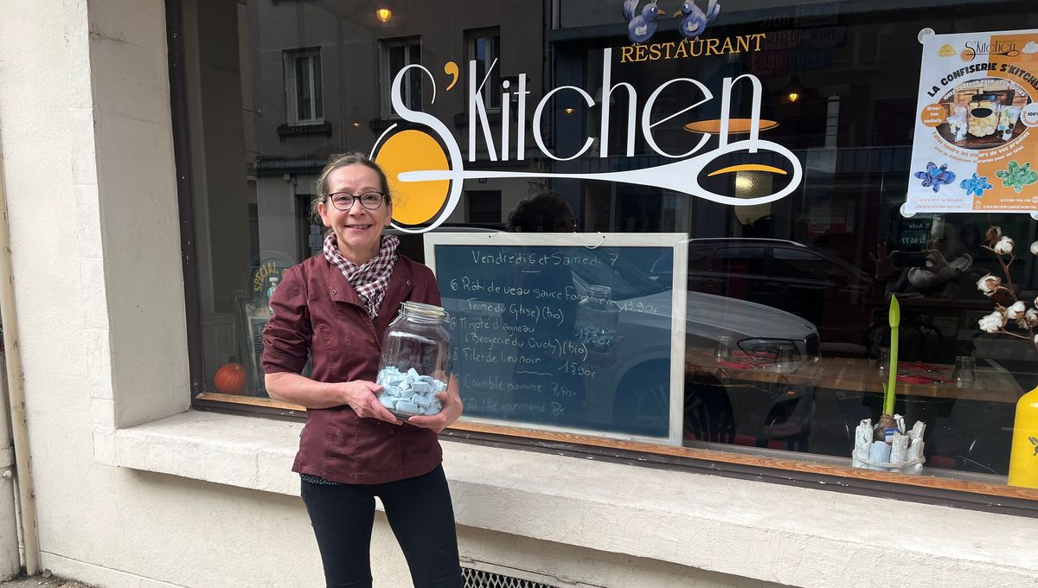

Véronique Lorre
Diffusé le Rediffusé le
Publié le
Sandra Laval, restauratrice autodidacte, incarne la passion du terroir au S'Kitchen, à Toul. Avec des produits locaux et une créativité gourmande, elle fait de sa cuisine un voyage entre tradition et originalité.
Sandra privilégie les circuits courts et les produits locaux : viandes, fromages, beurre, farine, et même boissons proviennent d’éleveurs et artisans régionaux. « C’est un engagement éthique », explique-t-elle. Au-delà des plats traditionnels, Sandra explore aussi le monde des douceurs. Passionnée par les guimauves depuis l’enfance, elle crée des confiseries artisanales aux parfums variés, comme banane, coquelicot ou menthe. « C’est mon côté enfant qui ressort », avoue-t-elle en montrant fièrement ses créations colorées.

